**Pollenkoncentráció alakulása Csongrád-Csanád vármegyében  
 2024. 10. héten**

A szegedi monitorozó állomáson mért eredmények alapján, 2024. 10. héten változó volt a pollenterhelés, a csütörtöki és pénteki eső miatt ezen a két napon tizedére csökkent a szálló virágpor mennyisége. Az esők előtti és a csapadékot követő napok a korábban már tapasztalt, jelentékeny pollen mennyiséget hozták.

Az *erősen allergén* **mogyoró** pollenjeit **alacsony** tartományban monitoroztuk, a **kőris**, **éger és a fűzfa** pollenjeit **alacsony-közepes** tartományban mértük. Az éger, mogyoró mennyisége már csökken, a fűzé viszont növekszik.

A *közepesen allergén* **ciprus- és tiszafafélék,** valamint a **nyárfa** pollenszórása **magas**-**közepes** tartományban alakult. A **juhar** virágporának koncentrációja a **közepes és a nagyon magas** értékek között ingadozott, várható, hogy még napokig magas lesz.

A *gyengén allergén* **szil** a pollenjét hétfő kivételével **alacsony** tartományban szórta, mennyisége csökkenést mutat.

A napokban a **nyír** és a **gyertyán** pollenjének megjelenésére lehet számítani.

A kültéri allergén gombák spóraszáma továbbra is alacsony volt.

A pollenszám a 2024. 03. 04. – 2024. 03. 10. közötti időszakban a következőképpen alakult:

**Mogyoró (erősen allergén)**

|  |  |  |  |  |  |  |
| --- | --- | --- | --- | --- | --- | --- |
| **Hétfő** | **Kedd** | **Szerda** | **Csütörtök** | **Péntek** | **Szombat** | **Vasárnap** |
| 10 db/m3 (alacsony) | 6 db/m3 (alacsony) | 9 db/m3 (alacsony) | 1 db/m3 (alacsony) | - | - | 7 db/m³ (alacsony) |

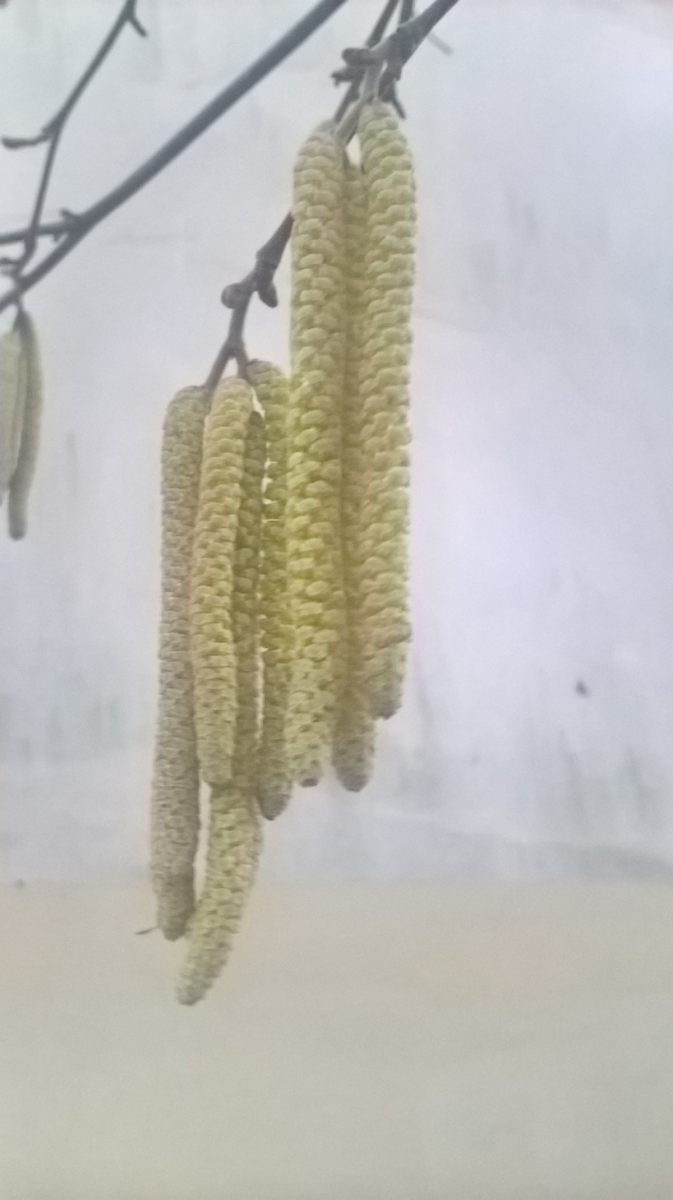 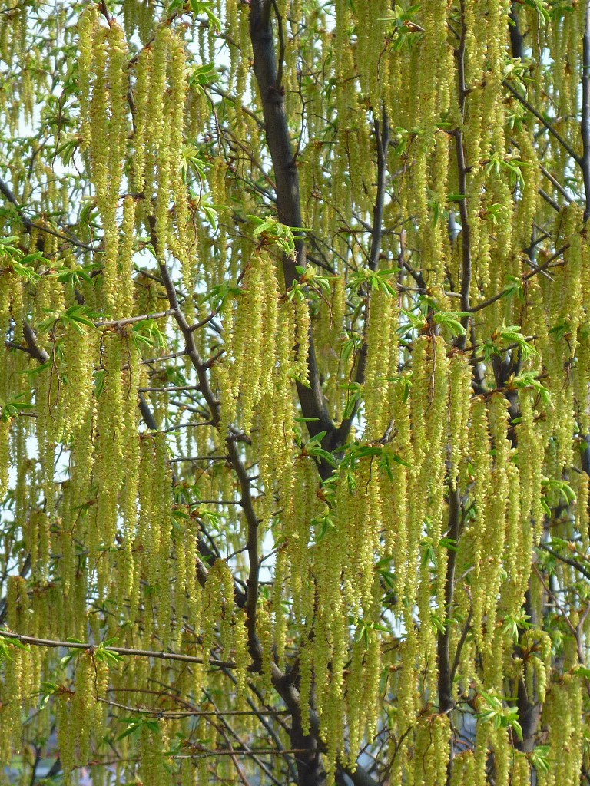

**Kőris (erősen allergén)**

|  |  |  |  |  |  |  |
| --- | --- | --- | --- | --- | --- | --- |
| **Hétfő** | **Kedd** | **Szerda** | **Csütörtök** | **Péntek** | **Szombat** | **Vasárnap** |
| 8 db/m3  (alacsony) | 30 db/m3  (közepes) | 25 db/m3  (közepes) | 2 db/m3  (alacsony) | - | 11 db/m3  (közepes) | 14 db/m3  (közepes) |

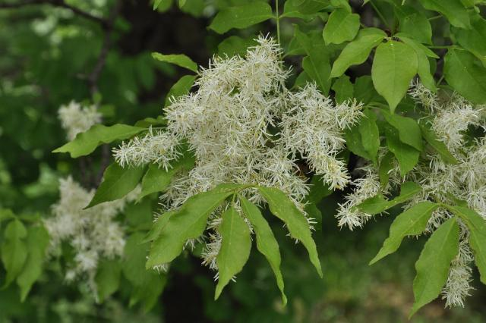 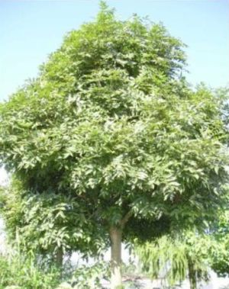

**Éger (erősen allergén)**

|  |  |  |  |  |  |  |
| --- | --- | --- | --- | --- | --- | --- |
| **Hétfő** | **Kedd** | **Szerda** | **Csütörtök** | **Péntek** | **Szombat** | **Vasárnap** |
| 21 db/m3  (közepes) | 12 db/m3  (közepes) | 23 db/m3  (közepes) | 1 db/m3  (alacsony) | - | 2 db/m3  (alacsony) | 13 db/m3  (közepes) |

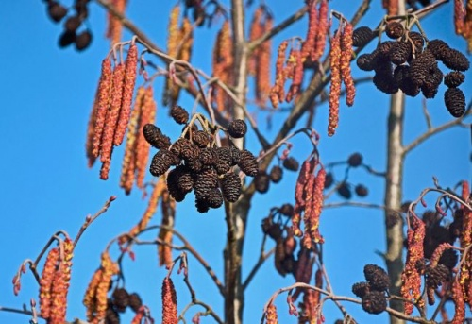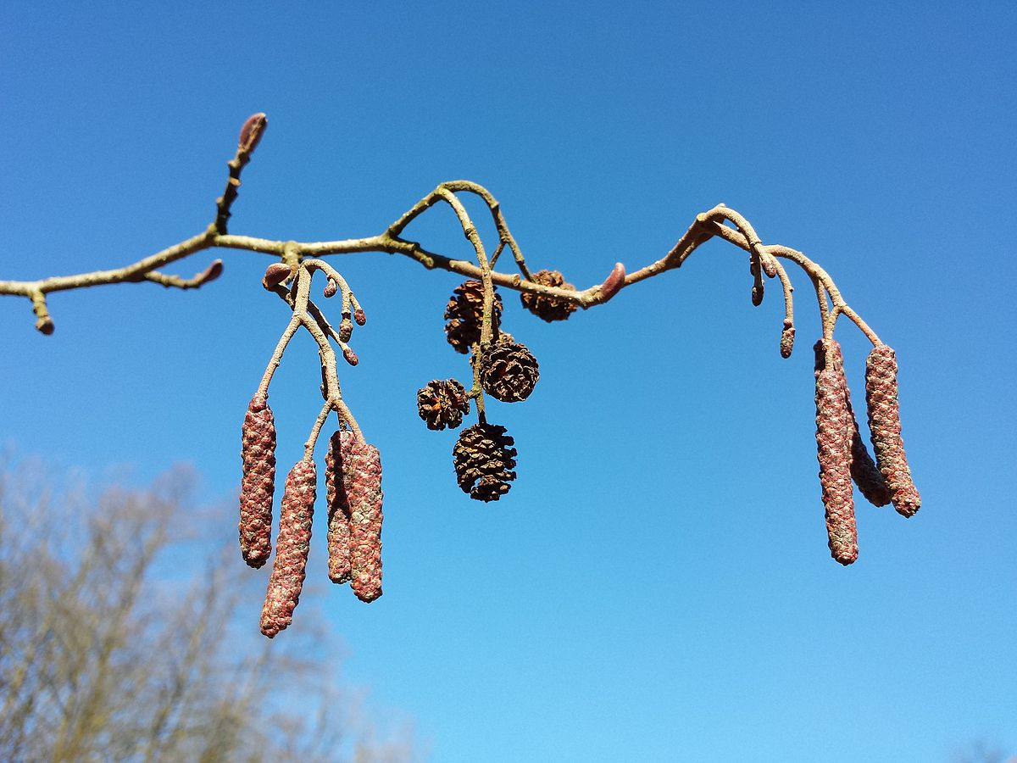

**Fűz (erősen allergén)**

|  |  |  |  |  |  |  |
| --- | --- | --- | --- | --- | --- | --- |
| **Hétfő** | **Kedd** | **Szerda** | **Csütörtök** | **Péntek** | **Szombat** | **Vasárnap** |
| 29 db/m3  (közepes) | 8 db/ m3 (alacsony) | 22 db/m³ (közepes) | 6 db/m³ (alacsony) | 4 db/m³ (alacsony) | 89 db/m³ (közepes) | 69 db/m³ (közepes) |

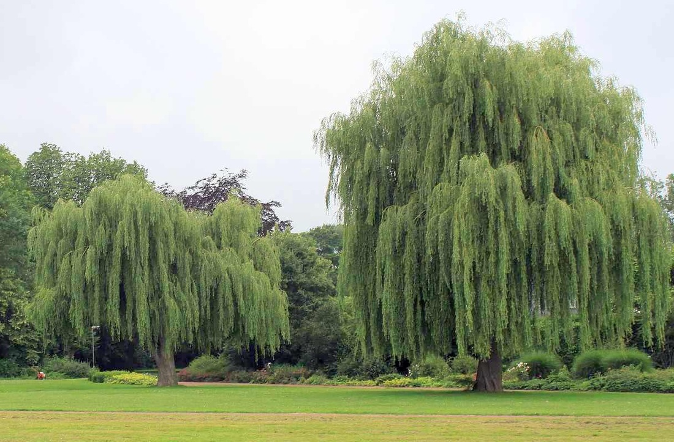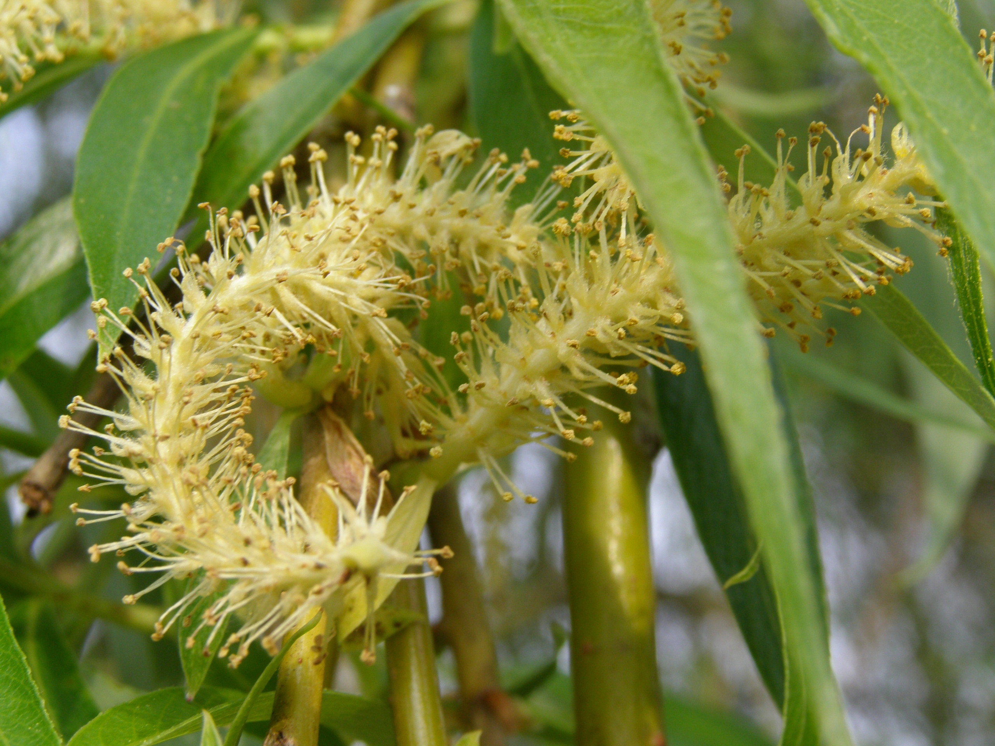

**Ciprus- és tiszafafélék** (közepesen allergén)

|  |  |  |  |  |  |  |
| --- | --- | --- | --- | --- | --- | --- |
| **Hétfő** | **Kedd** | **Szerda** | **Csütörtök** | **Péntek** | **Szombat** | **Vasárnap** |
| 73 db/m3  (közepes) | 46 db/m3  (közepes) | 74 db/m3  (közepes) | 2 db/m3  (alacsony) | 3 db/m3  (alacsony) | 16 db/m3  (közepes) | 43 db/m3  (közepes) |

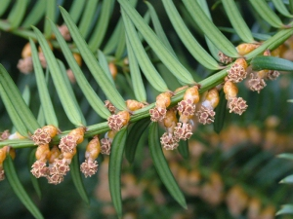 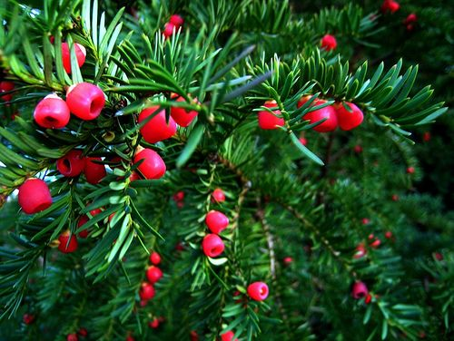

**Nyárfa** (közepesen allergén)

|  |  |  |  |  |  |  |
| --- | --- | --- | --- | --- | --- | --- |
| **Hétfő** | **Kedd** | **Szerda** | **Csütörtök** | **Péntek** | **Szombat** | **Vasárnap** |
| 130 db/m3  (magas) | 174 db/m3  (magas) | 158 db/m3  (magas) | 18 db/m3  (közepes) | 23 db/m3  (közepes) | 72 db/m3  (közepes) | 304 db/m3  (magas) |

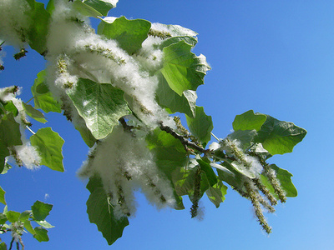 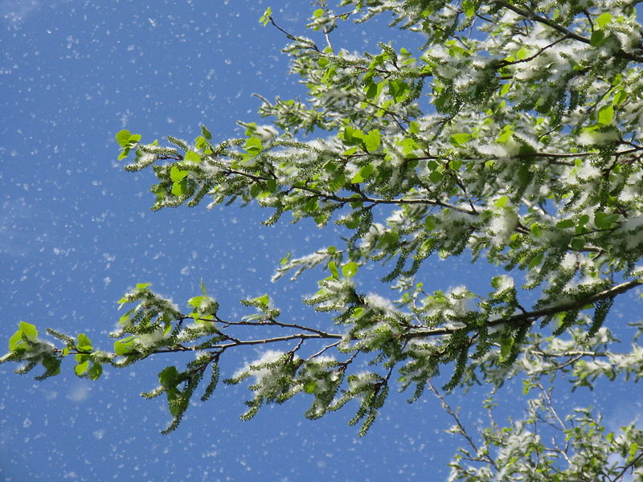

**Juhar** (közepesen allergén**)**

|  |  |  |  |  |  |  |
| --- | --- | --- | --- | --- | --- | --- |
| **Hétfő** | **Kedd** | **Szerda** | **Csütörtök** | **Péntek** | **Szombat** | **Vasárnap** |
| 68 db/m³ (közepes) | 54 db/m3  (közepes) | 65 db/m3  (közepes) | 4 db/m3  (alacsony) | 15 db/m3  (közepes) | 141 db/m3  (magas) | 510 db/m3  (nagyon magas) |

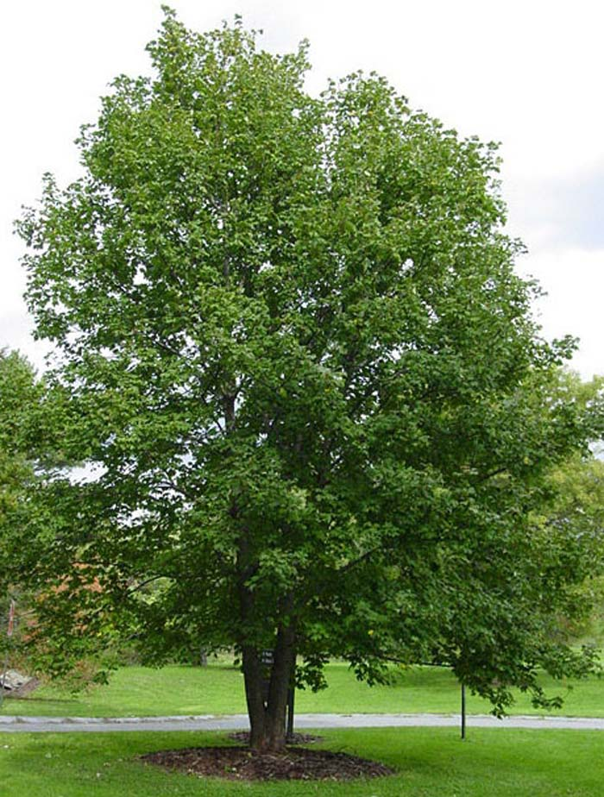 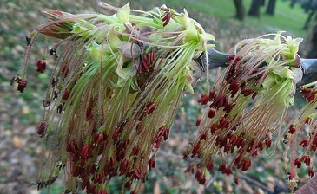

**Szilfa** (Gyengén allergén)

|  |  |  |  |  |  |  |
| --- | --- | --- | --- | --- | --- | --- |
| **Hétfő** | **Kedd** | **Szerda** | **Csütörtök** | **Péntek** | **Szombat** | **Vasárnap** |
| 11 db/m3  (közepes) | 5 db/m3  (alacsony) | 12 db/m3  (közepes) | - | 1 db/m3  (alacsony) | 4 db/m3  (alacsony) | 1 db/m3  (alacsony) |

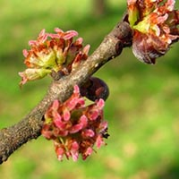 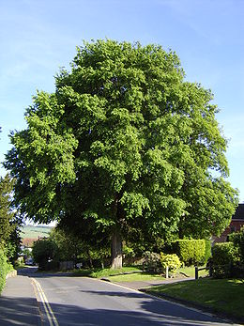

A fák és a bokrok a levegőben lévő pollenszemeik mennyisége alapján a következő légköri allergén kategóriákba sorolhatóak be:

Fák és bokrok:

|  |  |
| --- | --- |
| Alacsony koncentráció | 0 – 10 db/m3 |
| Közepes koncentráció | 11 – 100 db/m3 |
| Magas koncentráció | 101 – 500 db/m3 |
| Nagyon magas koncentráció | 501 – db/m3 |

A közepes szintet már érzékelik azok a személyek, akik az adott növény pollenjével szemben különösen érzékenyek, a magas szintnél pedig valamennyi, az adott pollentípusra allergiás betegnél jelentkeznek a tünetek.

Szeged, 2024. március 11.